**УВАЖАЕМЫЕ КОЛЛЕГИ!**

Для заполнения функционала «Паспорт школы» в региональной информационной системе «Тест ВМ» необходимо:

1. школьному координатору войти в личный кабинет на сайте ГБУ «РЦОИ и ОКО» (<http://www.burinko.ru/>) по школьному паролю и логину

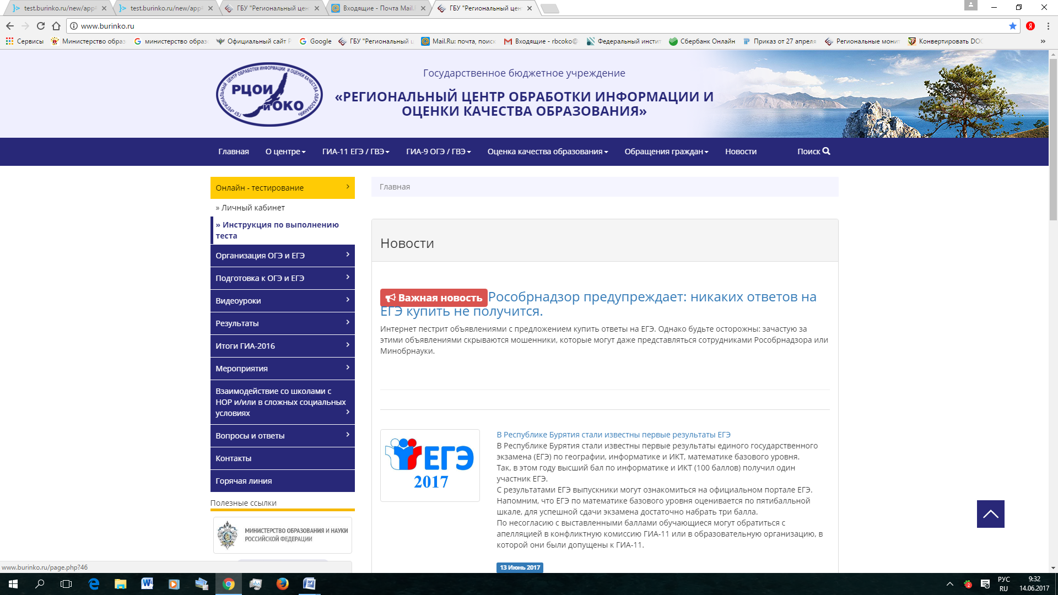

1. В открывшемся окне выбрать раздел **«Школьный справочник».**

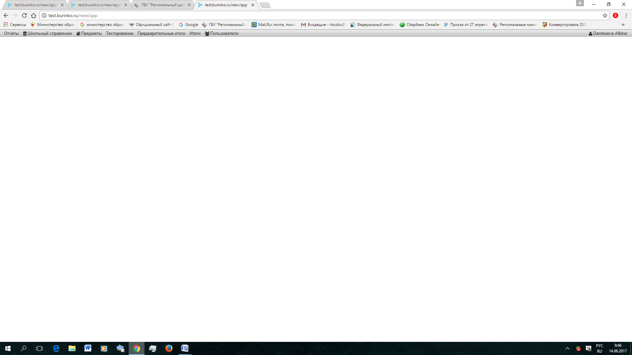

1. Далее выбираете вкладку «Дерево подразделений».

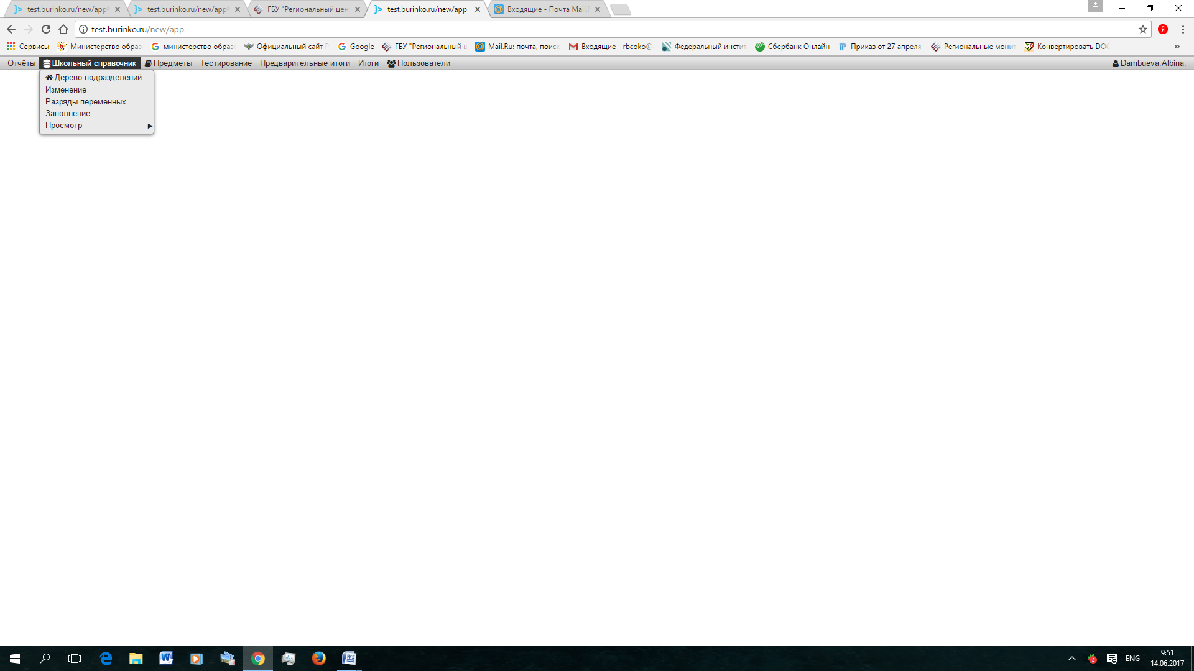

1. Вам откроется окно, в левом углу которого будет указано наименование муниципального образования (например, Джидинский район).
2. Нажмите на треугольник, который расположен левее названия района; после нажатия выйдет перечень всех общеобразовательных организаций района.
3. Выберите Вашу школу.
4. Справа появится надпись **«Заполнить паспорт учреждения»**
5. Поля для заполнения:

* общие сведения;
* контингент;
* кадровое обеспечение;
* материально-техническое обеспечение;
* учебно-методическое и информационное обеспечение;
* информационно-образовательная среда организации;
* результаты мониторингов.

1. **Раздел** **«Общие сведения».**

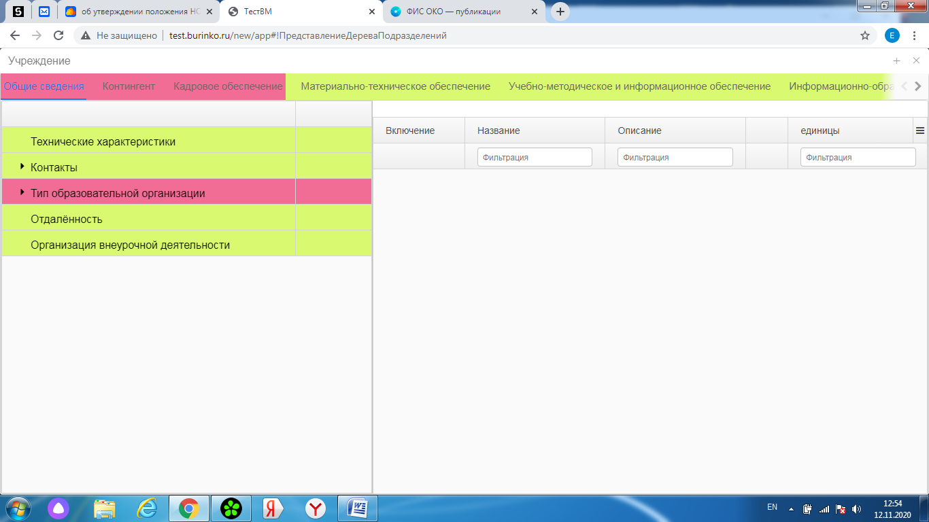

* 1. Нажимаем на вкладку **«Технические характеристики»** и заполняем открывшееся поле. В активное поле (белое) вносим количество аудиторий в образовательной организации.

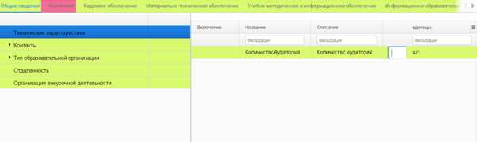

* 1. Далее открываем вкладку **«Контакты»** (нажимаем на треугольник слева, чтобы он повернулся вниз). Далее в активном поле (белое) заполняем категории: руководитель ОО, завуч школы.

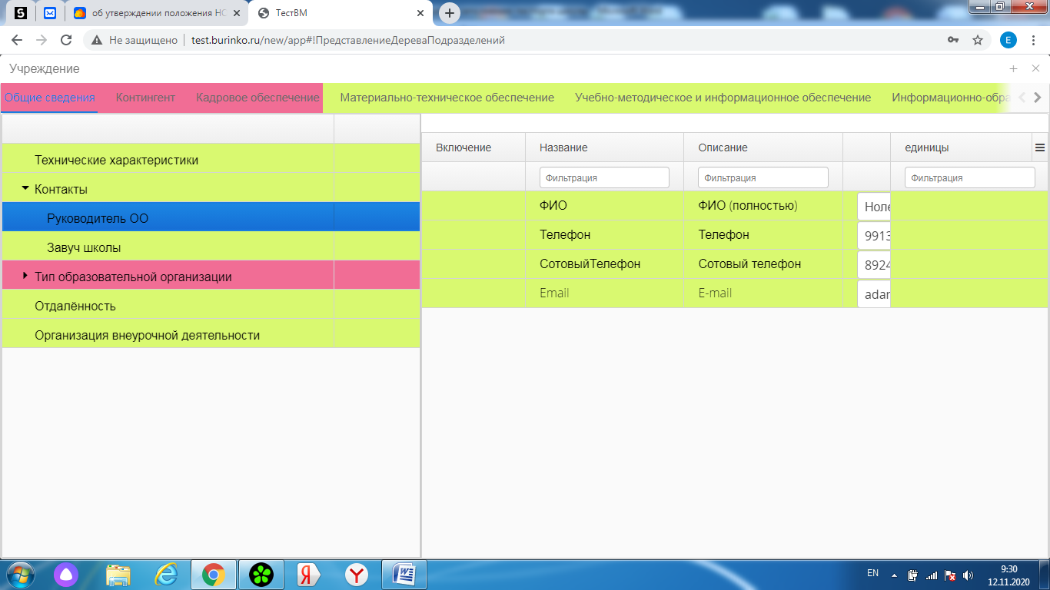

* 1. Далее открываем вкладку **«Тип образовательной организации»** (нажимаем на треугольник слева, чтобы он повернулся вниз).

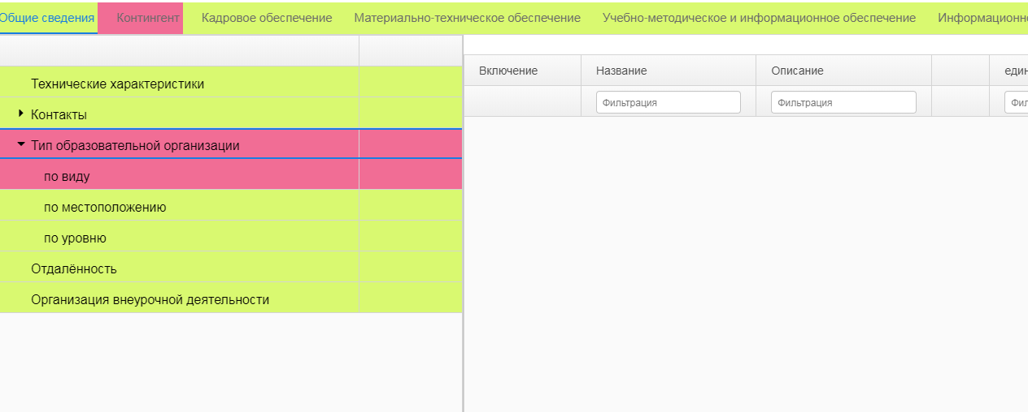

В открывшемся поле выбираем «Вид образовательной организации» (ставим галочку напротив).

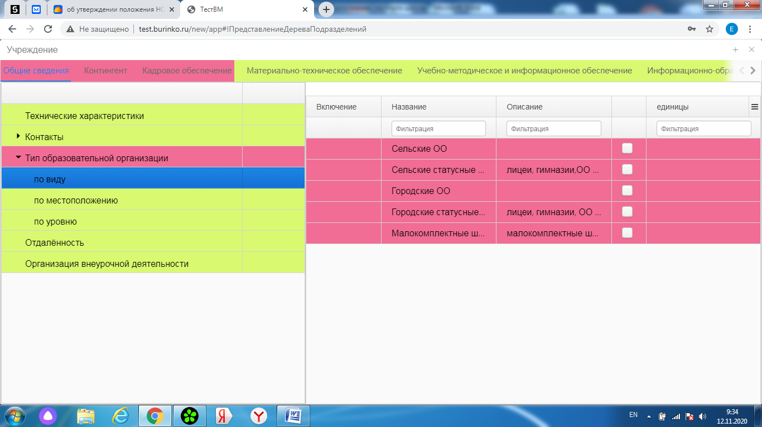

Во вкладке «По местоположению» выбираем городской или сельской является образовательная организация.

Во вкладке «По уровню» выбираем уровень образовательной организации.

* 1. Во вкладке **«Отдаленность»** откроются два поля: отдаленность от г. Улан-Удэ, отдаленность от районного центра (внести в поле «Ввод значения» расстояние в километрах).
  2. Далее заполняем вкладку **«Организация внеурочной деятельности»**: ставим галочки напротив каждого показателя.

1. **Раздел** **«Контингент».**

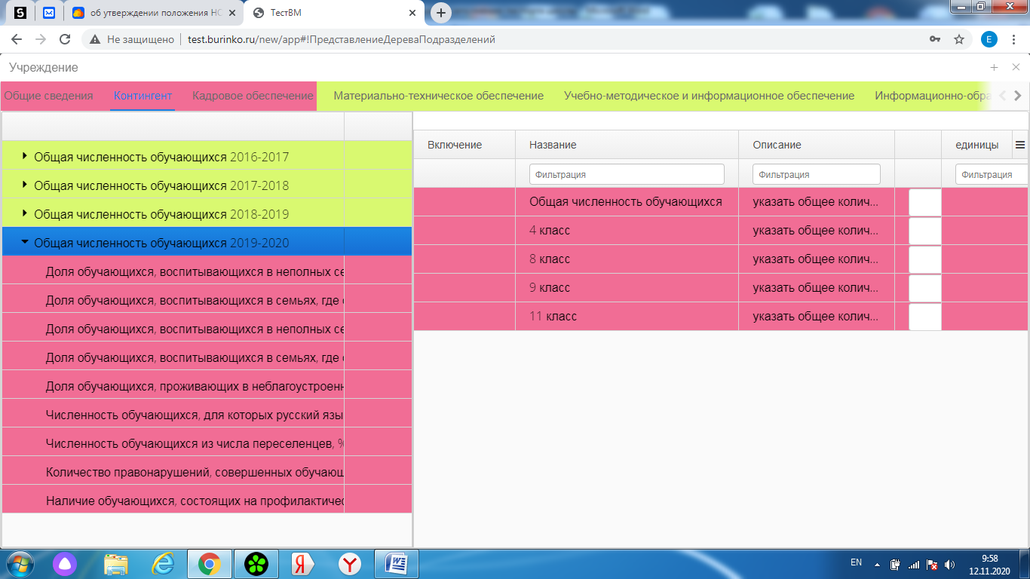

* 1. В данном разделе выбираем строку: **«Общая численность обучающихся 2020-2021»**) (нажимаем на треугольник слева, чтобы он повернулся вниз): При заполнении вкладки «Общая численность обучающихся» в активное поле (белое) внести общее количество обучающихся в образовательной организации и численность обучающихся по классам (4, 9, 10, 11 классы); также в данном разделе заполняются следующие данные:
  2. Доля обучающихся, воспитывающихся в неполных семьях (пороговое значение – более 30% от общей численности обучающихся);
  3. Доля обучающихся, воспитывающихся в семьях, где оба родителя являются безработными (пороговое значение – более 10% от общей численности обучающихся);
  4. Доля обучающихся, воспитывающихся в семьях, где единственный родитель является безработными (пороговое значение – более 5% от общей численности обучающихся);
  5. Доля обучающихся, воспитывающихся в семьях, где оба родителя (единственный родитель) не имеют(ет) высшего образования (пороговое значение – более 70% от общей численности обучающихся);
  6. Доля обучающихся, проживающих в неблагоустроенных условиях (пороговое значение – более 20% от общей численности обучающихся);
  7. Количество правонарушений, совершенных обучающимися (пороговое значение – положительное значение);
  8. Наличие обучающихся, состоящих на профилактическом учете (пороговое значение – положительное значение).

1. **Раздел** **«Кадровое обеспечение».**

В разделе **«2020-2021 Общее количество педагогических работников»** (нажимаем на треугольник слева, чтобы он повернулся вниз) и заполняем следующие данные:

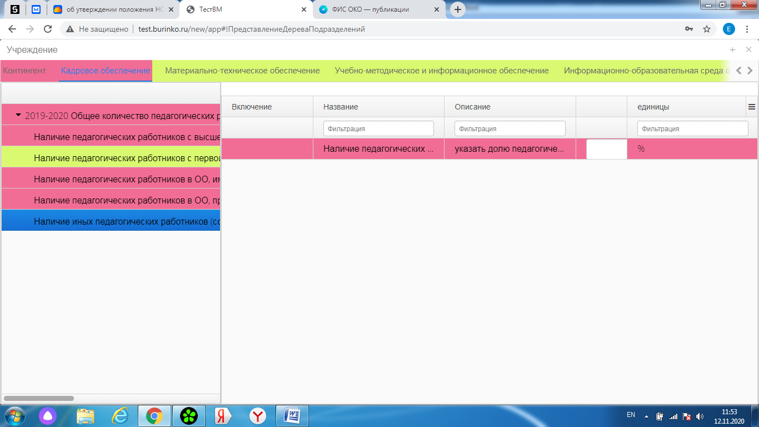

* 1. Общее количество педагогических работников;
  2. Доля педагогических работников с высшей квалификационной категорией;
  3. Доля педагогических работников с первой квалификационной категорией;
  4. Доля педагогических работников в ОО, имеющих высшее профильное образование;
  5. Доля педагогических работников в ОО, прошедших курсовую подготовку по преподаванию предмета;
  6. Доля иных педагогических работников (социальных педагогов, психологов, тьюторов, логопедов).

1. **Раздел** **«Материально-техническое обеспечение».**

В данном разделе заполняем четыре вкладки:

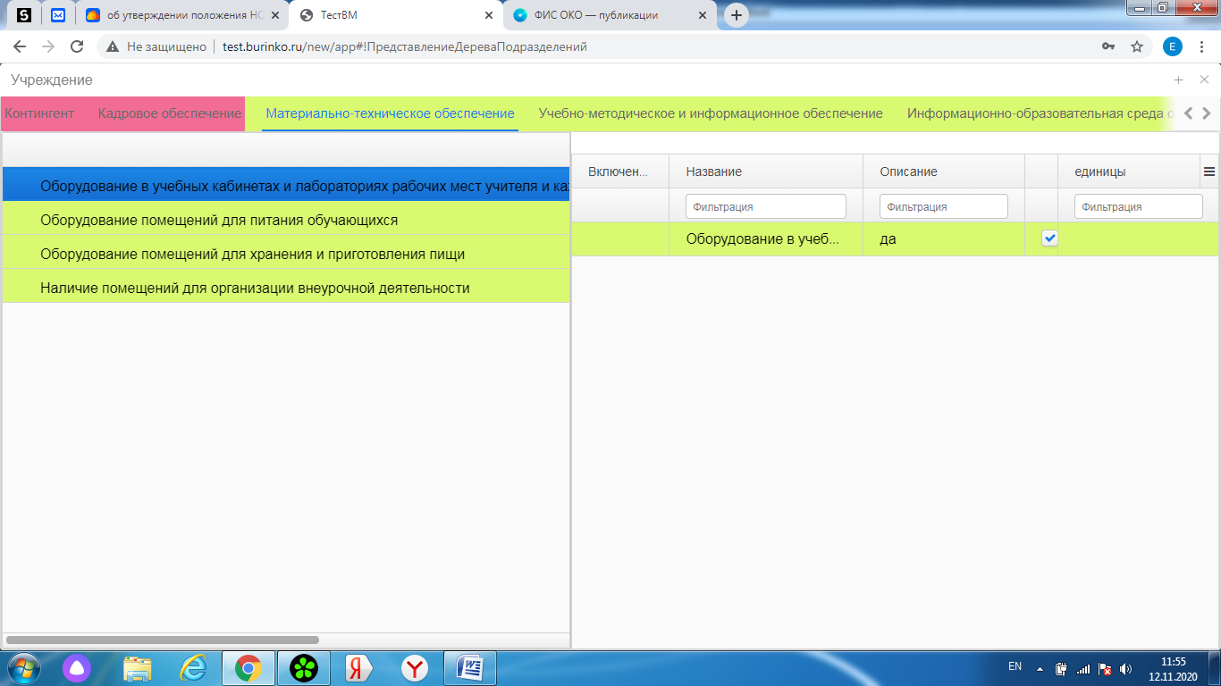

* 1. Оборудование в учебных кабинетах и лабораториях рабочих мест учителя и каждого обучающегося;
  2. Оборудование помещений для питания обучающихся;
  3. Оборудование помещений для хранения и приготовления пищи;
  4. Наличие помещений для организации внеурочной деятельности.

В активном поле ставим галочку при наличии показателей материально-технического обеспечения.

1. **Раздел** **«Учебно-методическое и информационное обеспечение».**

В разделе заполняем две вкладки:

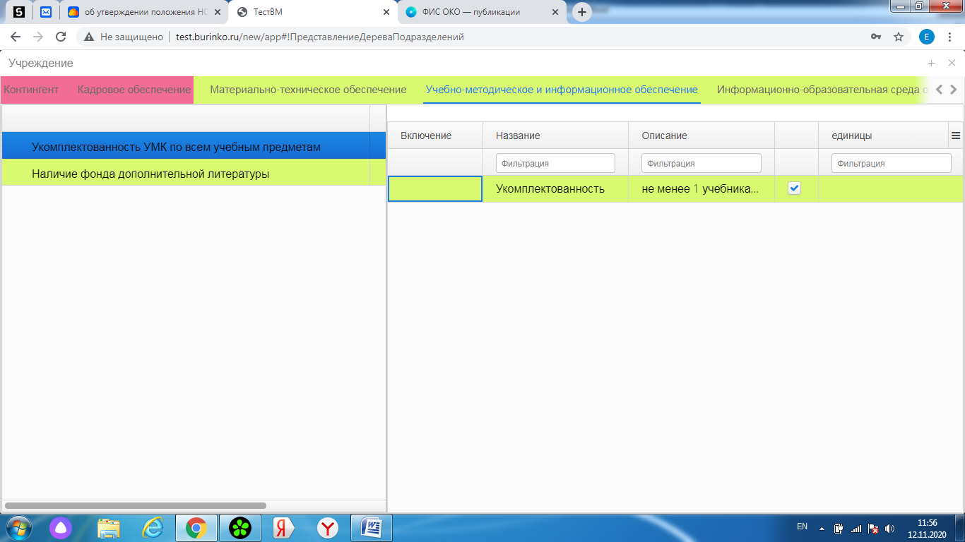

* 1. Укомплектованность учебно-методического комплекса (УМК) по всем учебным предметам. Предполагает укомплектованность учебниками, учебно-методической литературой и материалами по всем учебным предметам основной образовательной программы среднего общего образования;
  2. Наличие фонда дополнительной литературы. Фонд дополнительной литературы должен включать: отечественную и зарубежную, классическую и современную художественную литературу; научно-популярную и научно-техническую литературу; издания по изобразительному искусству, музыке, физической культуре и спорту, экологии, правилам безопасного поведения на дорогах; справочно-библиографические и периодические издания; собрание словарей; литературу по социальному и профессиональному самоопределению обучающихся.

В активном поле ставим галочку при наличии показателей учебно-методического и информационного обеспечения.

1. **Раздел** **«Информационно-образовательная среда организации».**

В данном разделе заполняем 5 вкладок:

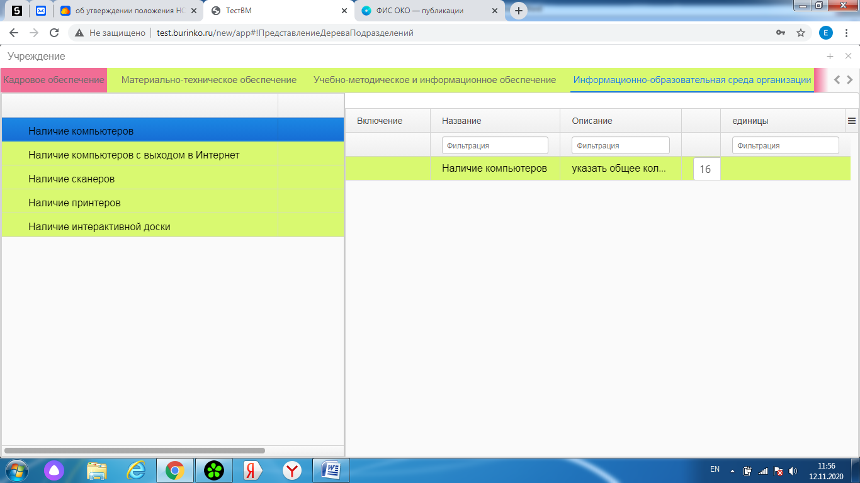

* 1. Наличие компьютеров;
  2. Наличие компьютеров с выходом в Интернет;
  3. Наличие сканеров;
  4. Наличие принтеров;
  5. Наличие интерактивной доски.

В активном поле указываем общее количество показателей.

1. **Раздел** **«Результаты мониторингов».**

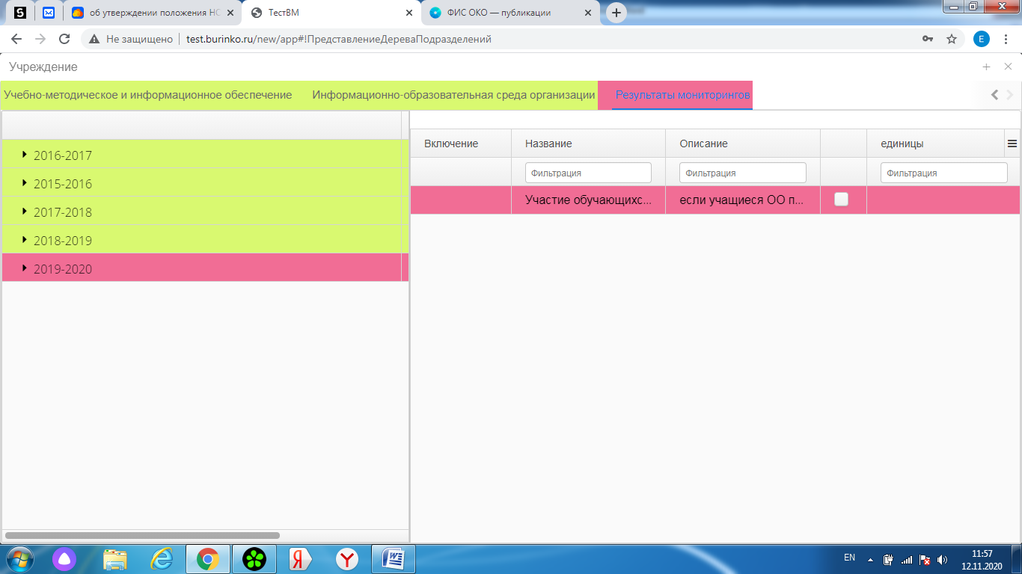

Выбираем учебный год, например **«2020-2021»** (нажимаем на треугольник слева, чтобы он повернулся вниз) и выйдет перечень мониторингов ЕГЭ, ОГЭ, ВПР, Региональные мониторинги (если какая-либо школа не участвовала в данных мониторингах или в одном из них, то справа от показателя нажимаем кнопку «Нет» и заполнять данные не нужно) заполняем следующие данные:

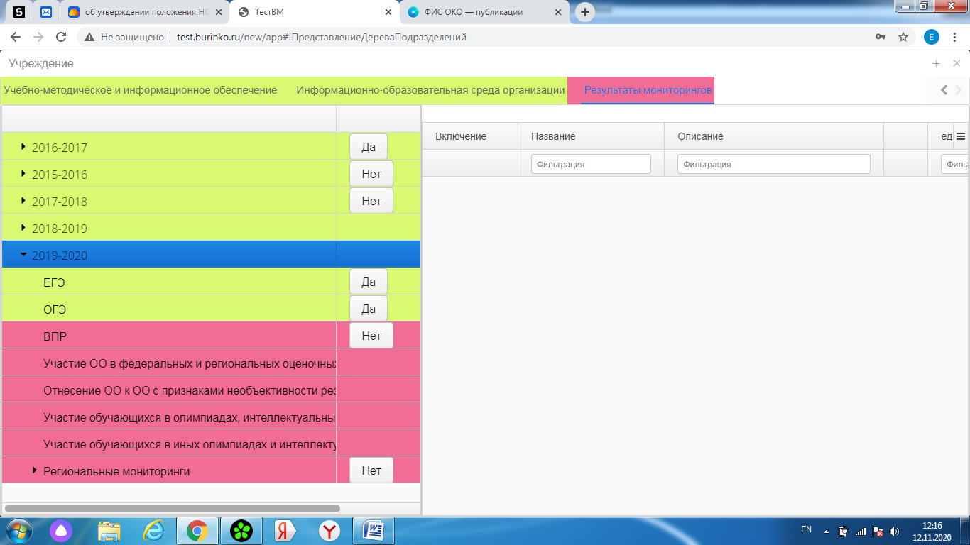

* 1. ЕГЭ. В активном поле вносим долю обучающихся, получивших результат ниже минимального установленного балла (не переступивших порог) по русскому языку.
  2. ОГЭ. В активном поле вносим долю обучающихся, получивших оценку «2» по математике и по русскому языку.
  3. ВПР. В активном поле вносим долю обучающихся 4 классов, получивших оценку «2» по математике и по русскому языку.
  4. ВПР. В активном поле ставим галочку, если ОО приняла участие в ВПР, 10-11 кл.
  5. Отнесение ОО к школам с признаками необъективности результатов ВПР по данным РОН по результатам 2020-2021 гг. В активном поле ставим галочку, если ОО попала в список школ с признаками необъективности результатов (РОН).

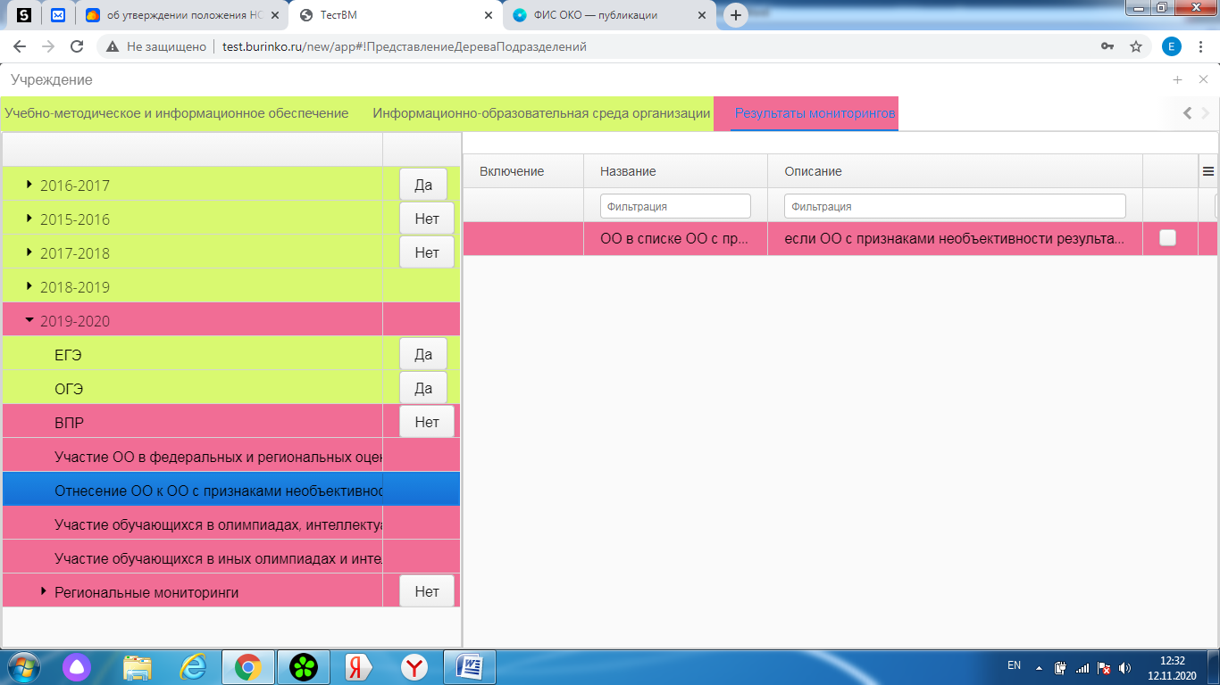

* 1. Участие обучающихся в олимпиадах, интеллектуальных творческих конкурсах, мероприятиях из *перечня* Министерства просвещения Российской Федерации. В активном поле ставим галочку, если обучающиеся принимали участие в данных мероприятиях.

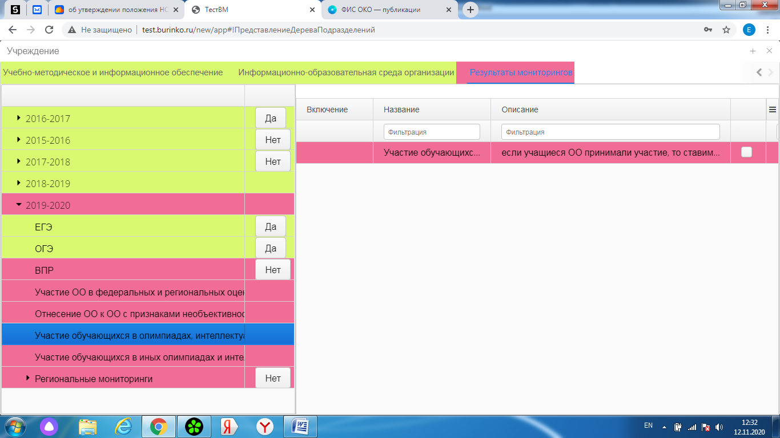

* 1. Участие обучающихся в *иных* олимпиадах и интеллектуальных и творческих конкурсах, мероприятиях. В активном поле ставим галочку, если обучающиеся принимали участие в данных мероприятиях.

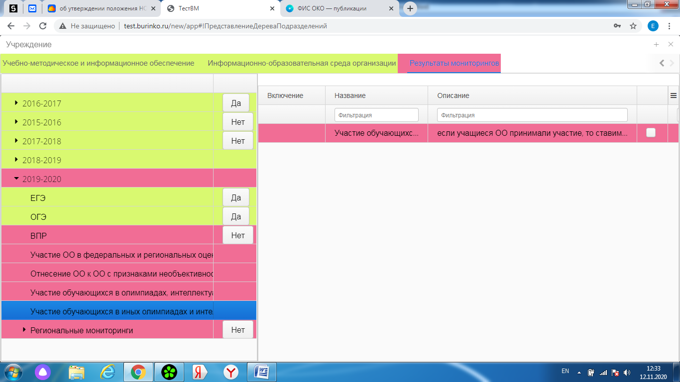

* 1. Региональные мониторинги (нажимаем на треугольник слева, чтобы он повернулся вниз).

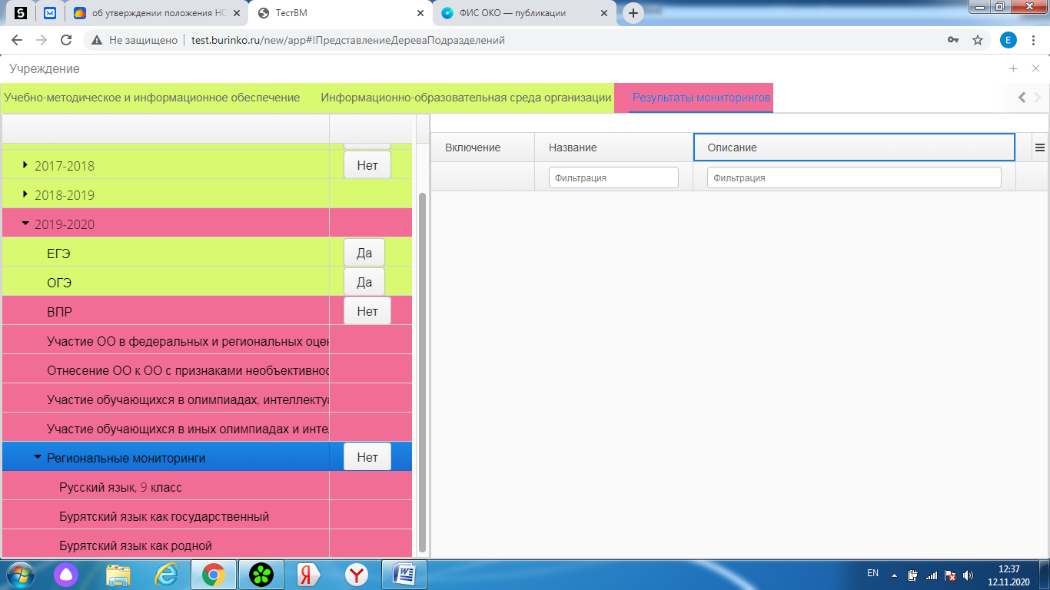

В данном разделе заполняем вкладку «Русский язык», 9 класс. В активные поля вносим абсолютную успеваемость за два последних года.

В случае возникновения вопросов обращайтесь в отдел оценки качества образования ГБУ «РЦОИ и ОКО»:

Тел. **8(3012) 200-340;**

Эл. почта [**rbcoko@gmail.com**](mailto:rbcoko@gmail.com)